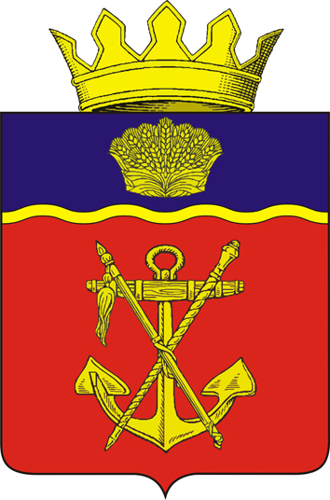

АДМИНИСТРАЦИЯ
КАЛАЧЁВСКОГО МУНИЦИПАЛЬНОГО РАЙОНА

ВОЛГОГРАДСКОЙ ОБЛАСТИ

ПОСТАНОВЛЕНИЕ

От16.08. 2024г. № 706

О внесении изменений в постановление администрации Калачевского муниципального района Волгоградской области от 13 августа 2019 года № 740 «О создании комиссии по безопасности дорожного движения и решения вопросов местного значения в области дорожной деятельности»

В связи с кадровыми изменениями, администрация Калачевского муниципального района Волгоградской области

постановляет:

1. Внести следующие изменения в приложение 1 к постановлению администрации Калачевского муниципального района Волгоградской области от 13 августа 2019 года № 740 «О создании комиссии по безопасности дорожного движения и решения вопросов местного значения в области дорожной деятельности»:
1.1. Вывести из состава комиссии: Братухина Александра Викторовича, Лукшина Александра Ивановича.
1.2. Ввести в состав комиссии: Горбатого Романа Сергеевича, главу Калачевского муниципального района – председатель комиссии, Шефатова Александра Николаевича, начальника отдела по чрезвычайным ситуациям и гражданской обороне администрации Калачевского муниципального района – член комиссии.
2. Настоящее постановление подлежит официальному опубликованию.
3. Контроль исполнения настоящего постановления оставляю за собой.

Глава Калачевского
муниципального района Р.С.Горбатый

